
Backups y Restore
(copias de seguridad y restauraciones)

Nombre: Giorgi Megutnishvili
Curso: 2-SMRG
Backup y Restone por Windows

En windwos tenemos diferentes programas para poder hacer Backups, incluso se puede hacer desde el propio windows, en este caso voy a hacer la practica con un programa llamado Backup4All.

Backup4All

Primero vamos a elegir a la carpeta que le haremos la copia de seguridad (backup)

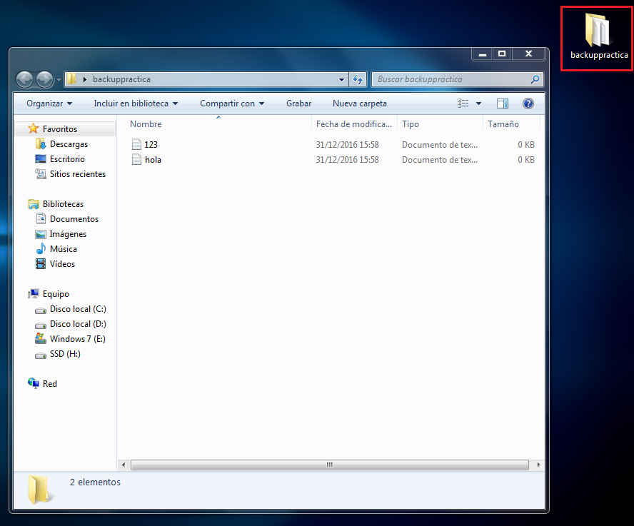
Yo le hare una copia de seguridad a esta carpeta.
Abrimos el programa y en la siguiente ventana que nos aparece, le damos a Backup.

Nos saldra esta ventana y elegiremos a Create
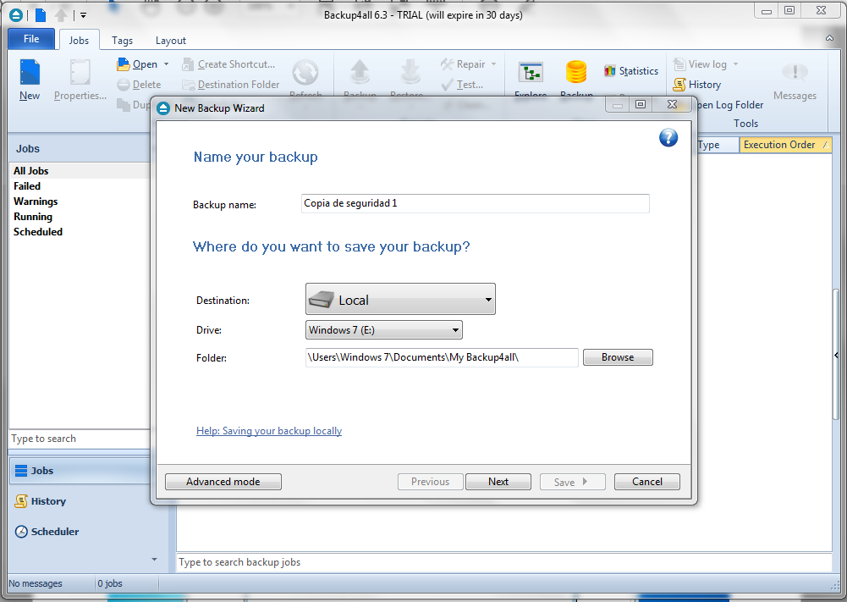
Aqui debemos ponerle en name, el nombre que queramos darle a la copia

En Destination debemos elegir donde queremos hacer la copia existen varios sitios para subir en internet google, onedrive, etc. En este caso usaremos Local .

Drive es el disco en el que vamos a guardarlo.
Folder en la carpeta que vamos a guardarlo.
Despues de rellenar todo le damos a next.
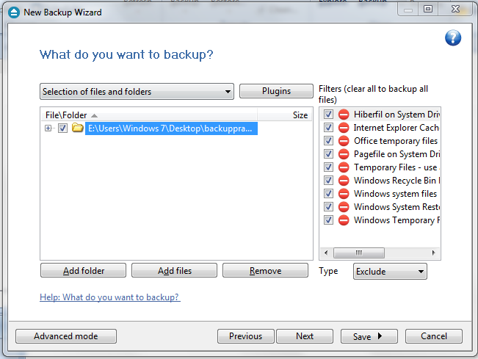
Aqui vamos a elegir a lo que vamos a hacer la copia de seguridad (backup) podemos agregar
carpetas dandole a Add folder o agregar archivos con Add files, como vemos en la foto tengo marcado mi carpeta backuppractica y ya podemos darle a next.

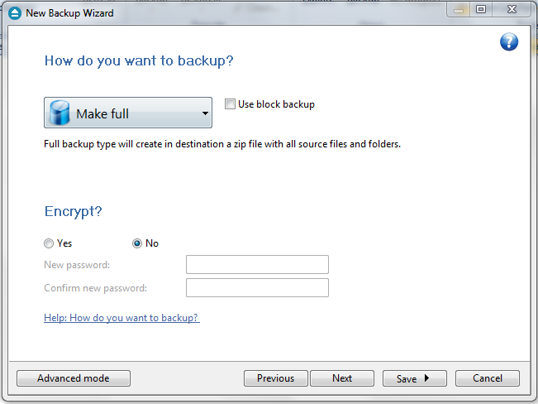
Vamos a elegir en que manera queremos que se haga nuestra copia completa, diferencial o incremental, en mi caso he puesto full que sería completa. Y como dice abajo podemos encryptar nuestro backup, esto sirve para que nuestra copia de seguridad tenga mas seguridad dandole una clave.
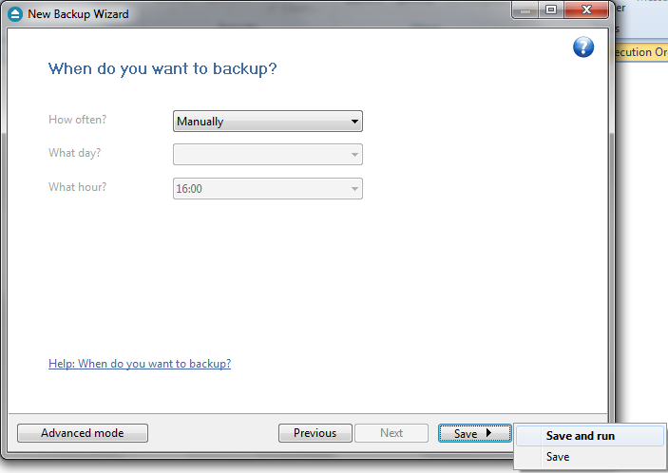
Aqui podemos programar para que lo haga automaticamente en cierto tiempo cada semana o cada dia como nosotros queramos, o tambien podemos hacerlo manual que se refiere a que haremos la copia ahora mismo. Yo usare manual para seguir con la practica.
Para continuar le damos a save and run, que significa guardar y empezar.

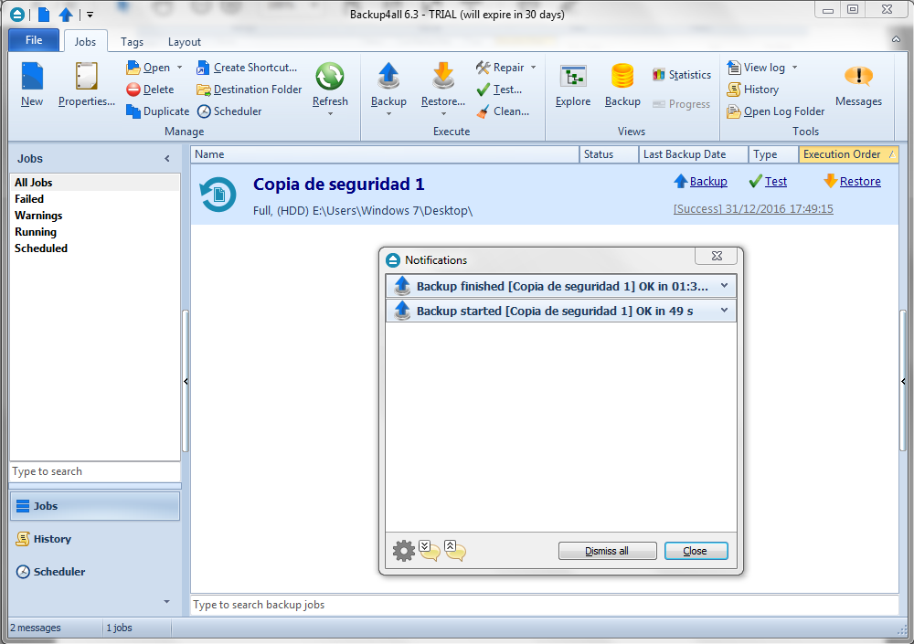
Esperamos que se haga nuestra copia, al final nos aparecera esta ventana que nos dira si nuestra copia se ha hecho bien, en mi caso se ha hecho correctamente.
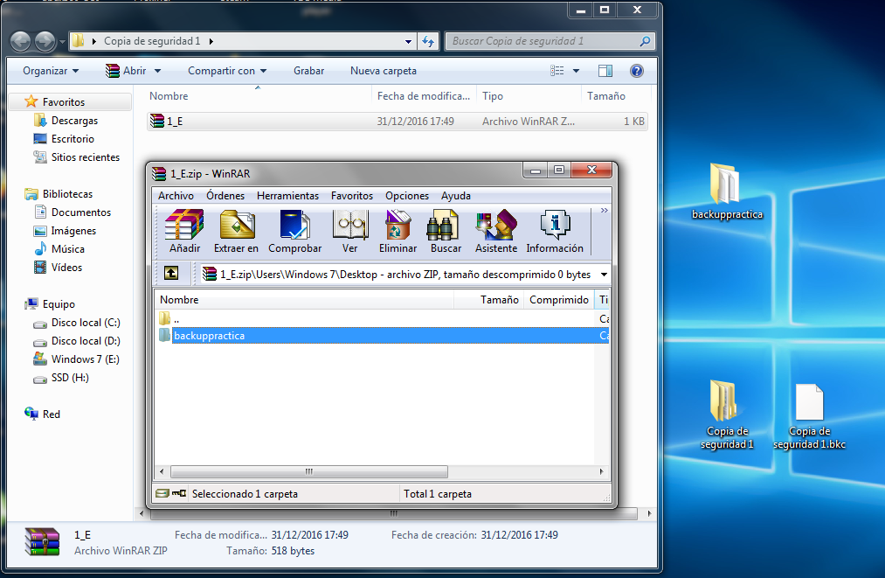
Como vemos se ha hecho la copia. (la de arriba es la original y abajo esta la copia)

Ahora hare una copia diferencial:

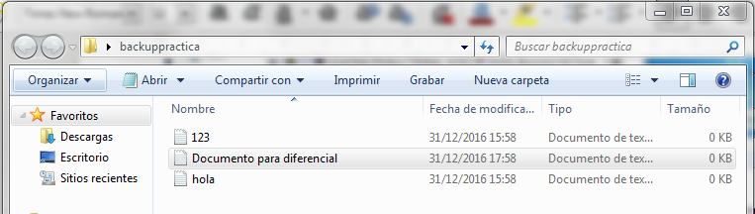
Primero creamos un documento llamado por ejemplo Documento para diferencial dentro de la carpeta backuppractice
Vamos al programa y le damos a nuestra copia de antes con click derecho
--> Run Job --> Differential Backup y esperamos a que se haga la copia.
Nos volvera a salir la ventana de antes para ver que la copia se ha hecho bien.

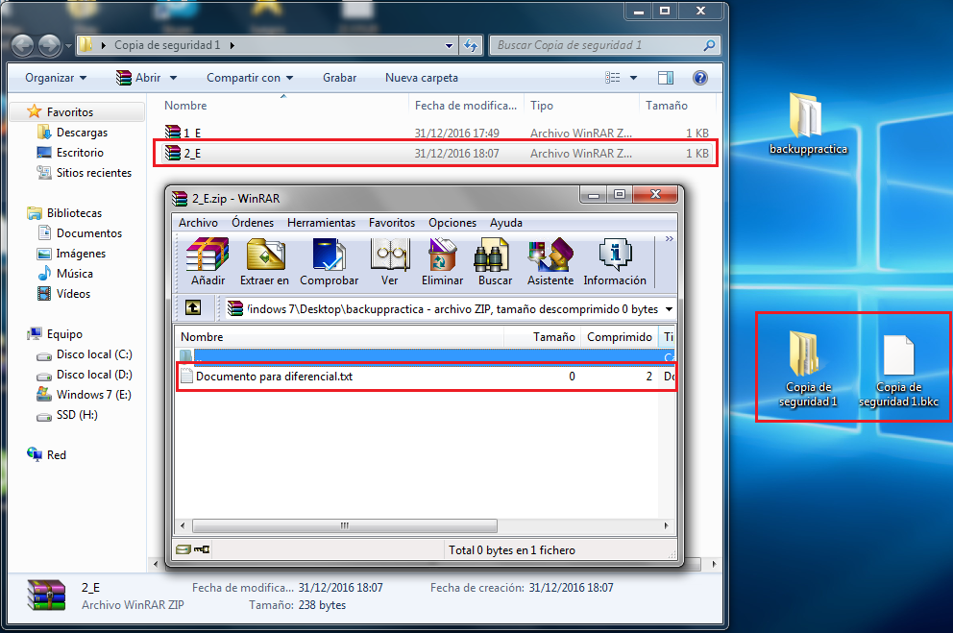
Si revisamos nuestra carpeta de copias de seguridad nos aparecera una nueva el 2_E
si miramos dentro veremos que se ha hecho la copia solo del documento que creamos despues de la ultima copia.

Ahora haremos la ultima copia que nos queda la copia incremental:

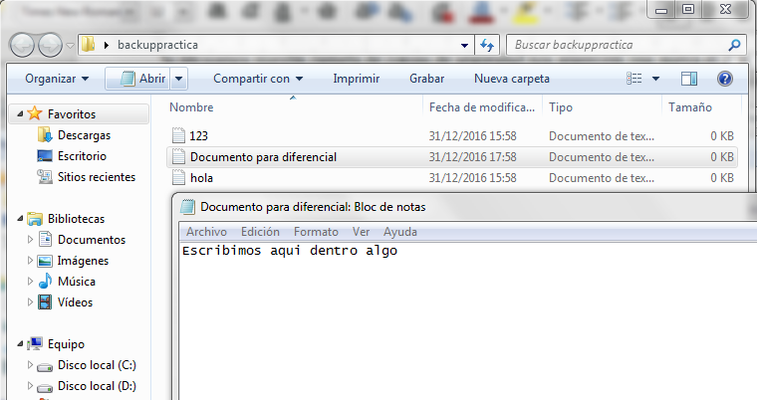
Primero vamos a modificar un archivo, escribimos algo dentro de algun documento.

Ahora nos dirigimos al programa y hacemos lo mismo de antes solo que esta vez elegiremos click derecho --> Run Job --> Incremental Backup esperamos a que termine la copia.
Ya tenemos nuestra copia incremental.
Backup y Restone por Ubuntu

Vamos a hacer backups por un programa llamado duplicity

Para instalar vamos a poner el siguiente comando:

sudo apt-get install dublicity

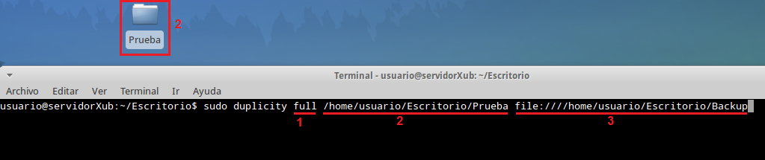
Ahora para hacer backup primero tenemos que saber donde se encuentra nuestro archivo
Para hacer backup debemos usar el siguiente comando:

sudo dublicity full /ruta_carpeta_original file:///ruta_carpeta_backup
En mi caso se encuentra en el escritorio y el backup quiero que este en el escritorio tambien

1. Full es el tipo de copia que vamos a hacer en este caso completo
2. /Escritorio/Prueba es el directorio al que vamos a hacer backup
3. file:////home/usuario/Escritorio/Backup es el destino de backup donde se nos va a guardar.
(Si no esta creado la carpeta se creara automaticamente)

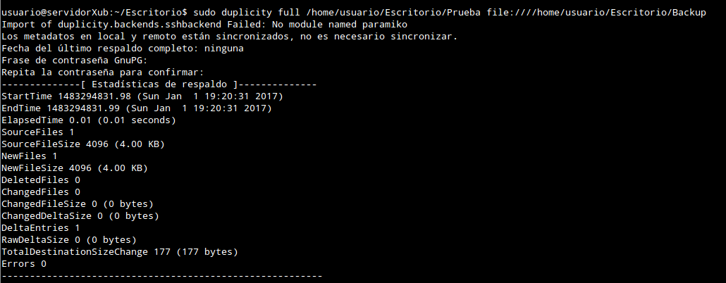
Nos pedira que ingresemos una contraseña para cifrarlo y nos saldra esto si el backup se ha hecho correctamente.
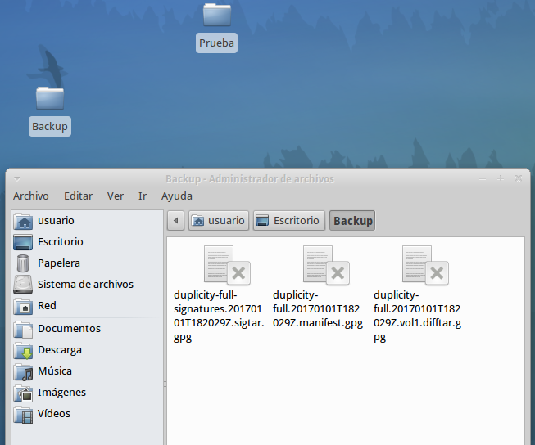
Como vemos en la foto se nos ha creado la carpeta Backup en el escritorio y contiene dentro la carpeta Prueba cifrada.

Ahora hare una prueba con una copia incremental:

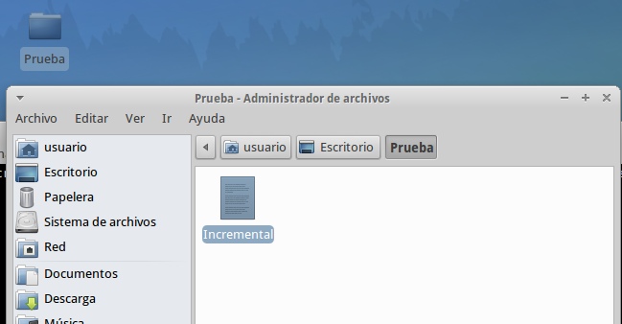
Primero creare un documento llamado Incremental dentro de nuestra carpeta Prueba.

Lo unico que cambia en una copia sea incremental, diferencial o completa es la parte marcada de la foto, cambiamos full por incremental y ya le damos enter y nos debe salir lo mismo de antes.

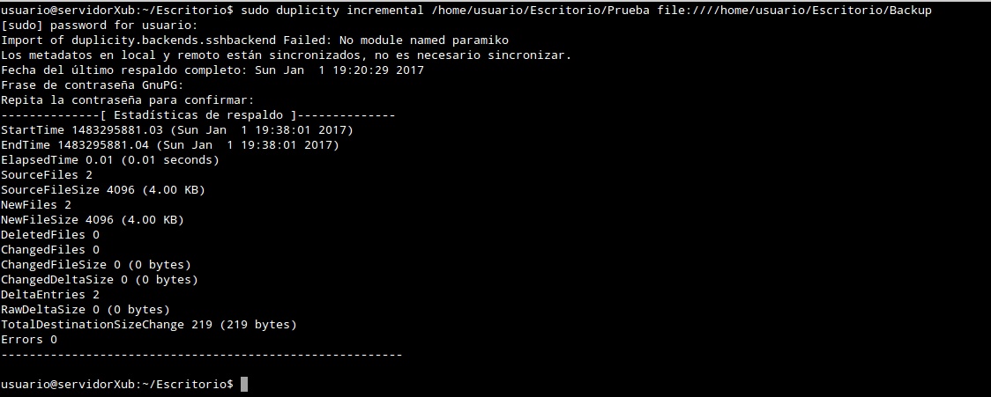

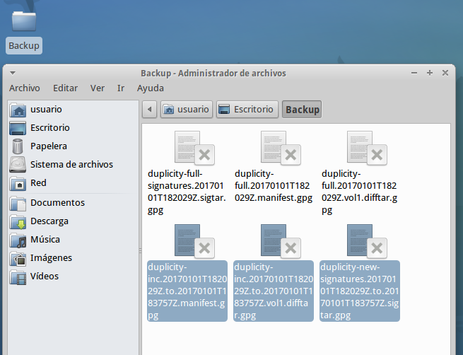
Si vamos a nuestra carpeta Backup veremos que nos aparecen 3 nuevos archivos y dicen
dublicity-inc que se refiere a incremental, eso significa que la copia se ha hecho correctamente.

Ahora hare otra prueba restaurando solo la parte incremental:
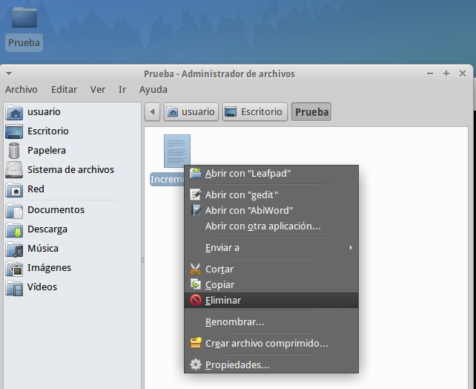
Primero vamos a nuestra carpeta y borramos el documento que creamos para hacer una copia incremental.

A continuación escribimos el siguiente comando:
sudo dublicity restore file:///Lugar_del_backup /Donde_queramos_restaurarlo
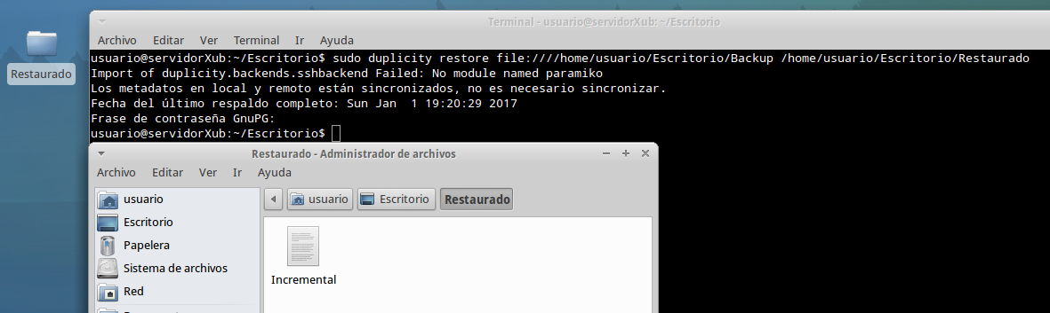

Yo restaure en una carpeta llamado Restaurado, como vemos en la foto se restauro correctamente.
sudo dublicity restore file:////home/usuario/Escritorio/Backup /home/usuario/Escritorio/Restaurado

